铜陵市一中2016-2017学年度第一学期
高一年级期中考试地理试卷
命题教师：阮月阳 审题教师：朱顺平
考试时间：80分钟 满分：100分

一、单选题(本大题共25小题，共50分)
北京时间2016年10月17日7时30分，由我国航天员景海鹏和陈冬驾乘的神州十一号载人飞船成功发射。神舟十一号飞行任务是我国第6次载人飞行任务，也是中国持续时间最长的一次载人飞行任务，总飞行时间将长达33天。2016年10月19日凌晨，神舟十一号飞船与天宫二号自动交会对接成功。
- 神州十一号发射时，我国下列现象可能出现的是
A.铜陵市昼长夜短 B.我国正午太阳高度角都达一年中最小值
C.三沙市该日太阳从东北方升起 D.地球公转速度正在加快
2.天宫二号与地球组成的天体系统与下列哪一类等级一致
A.总星系 B.地月系 C.银河系 D.太阳系
3.曾经有人设想由地表进过地心横穿地球。在穿越地心前，依次穿越的是
A.地壳—地幔—地核—莫霍界面—古登堡界面
B.地壳—古登堡界面—地幔—莫霍界面—地核
C.地幔—莫霍界面—地核—古登堡界面—地壳
D.地壳—莫霍界面—地幔—古登堡界面—地核
4.影片《2012》讲述在2012年，地球因为异常的太阳活动而面临毁灭：到处都是天崩地裂、岩浆喷发，到处都是死亡。下列关于太阳活动的说法中，正确的是
A.一定会引发地震、火山喷发
B.可能引发干旱、洪涝等灾害
C.使青藏高原海拔升高
D.一定使人类遭受灭顶之灾
5.与地球上出现生物无关的条件是
A.地球与太阳的距离适中 B.地球的体积和质量适中
C.地球只有一颗卫星 D.太阳变化不大，地球所处的光照条件较稳定
下图中的“蓝月亮”为科学家用计算机模拟出的银河系中一个可能孕育生命的外星天体，据推测它本身不发光，但该天体上光照良好。据此回答以下问题。

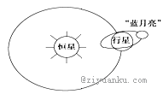

$来&源：ziyuanku.com

- “蓝月亮”应属于
A.行星 B.恒星 C.卫星 D.彗星
- 7.“蓝月亮”上的光照可能来自
A.太阳 B.地球 C.行星 D.恒星
8.“一场春雨一场暖”, “一场秋雨一场寒”这一说法合理的地理解释是
A. “一场春雨一场暖” 主要是受气旋影响
B. “一场春雨一场暖” 主要是受反气旋影响
C. “一场秋雨一场寒” 主要是受暖锋系统影响
D. “一场秋雨一场寒”主要是受冷锋系统影响
9. 下列四地中，地壳最厚的是
A.太平洋 B.华北平原 C.四川盆地 D.青藏高原
读太阳直射点移动轨迹图，完成问题。
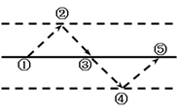
10. 春分日这一天，太阳直射在图中的
A.① B.② C.③ D.⑤
当太阳直射点从④到⑤这一时间内
A.北半球昼长夜短 B.北半球的正午太阳高度角在增大
C.地球公转速度越来越快 D.赤道上白天时间越来越长
12.从南极上空向下看，飞机甲沿南纬60°逆时针方向飞行；从北极上空向下看，飞机乙沿北纬60°顺时针方向飞行，下列叙述中，正确的是
A.都是自东向西飞行 B.都是自西向东飞行
WWW.ziyuanku.comC.都是向低纬飞行 D.都是向高纬飞行
13.下列热力环流形式中不正确的是
A.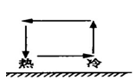 B.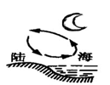
C.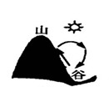 D.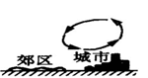
下图是以极点为中心的半球示意图，箭头表示地球自转方向。 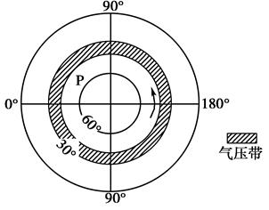
14.图中所示的气压带名称是
A.赤道低气压带B.副热带高气压带C.副极地低气压带D.极地高气压带
15.为了研究黄赤交角对地球自然环境的影响，假设黄赤交角变为0°，则不可能出现的现象是
A.太阳直射点终年位于赤道上 B.全球全年无四季变化
C.地球上热量空间分配将会均匀 D.全球全年都是昼夜平分
16.在地球表面上，决定太阳直射最北和最南界线的条件是
A.地球的自转运动 B.地球的球体形状
C.地球在宇宙中的位置 D.黄赤交角的大小
17.下列现象由地球自转引起的是
A.候鸟的季节性迁徙B.太阳每天东升西落C.河流的季节性封冻D.树木年轮宽窄不等
18.下图四幅等压线分布图中 ① ② ③ ④ 四地风力由大到小的正确排序是 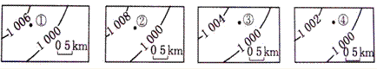
A.② > ① > ③ > ④ B.① > ② > ③ > ④
C.① > ③ > ② > ④ D.④ > ③ > ① > ②
19.铜陵郊区有大量草莓种植园。为了取得市场竞争优势，某种植园计划采取玻璃温室的形式，在冬季种植草莓。从大气受热过程分析，这一做法可行之处在于
A.会增强太阳辐射的吸收 B.会增强地面辐射的吸收
C.会增强太阳辐射的削弱作用 D.会增强大气逆辐射的保温作用
20.某葡萄种植园计划提升产品市场竞争力，下列哪种做法可能会增强葡萄的品质
A.夏季使用玻璃温室 B.冬季焚烧秸秆
C.夏季使用碎石铺在地表 D.冬季使用碎石铺在地表
- 造成喜马拉雅地区冰川快速融化的主要原因是
A.科学考察，人类干扰增多 B.温室效应，全球气候变暖
C.拉尼娜现象，降水增多 D.探险旅游，乱扔废弃物
22.冰川的快速融化，对喜马拉雅地区产生的影响是
A.改善光热水土条件 B.缩短冻土冻融周期
C.破坏冰川生态环境 D.导致山地雪线下降
- 读某次台风从17日至21日移动过程示意图，回答
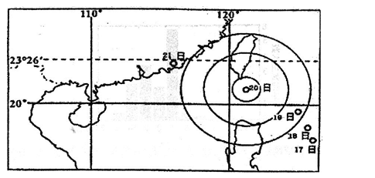
23.该台风的移动方向为
A.西北 B.东北 C.西南 D.东南
24.该台风是由强烈发展的( )形成
A.温带气旋 B.热带气旋 C.温带反气旋 D.热带反气旋
读图，回答25题。
ziyuanku.com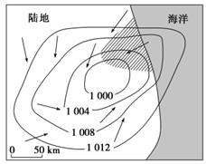
25. 图示天气系统为
A.北半球气旋 B.北半球反气旋
C.南半球气旋 D.南半球反气旋

Ziyuanku.com

WWW.ziyuanku.com

铜陵市一中2016-2017学年度第一学期
高一年级期中考试地理试卷答题卷

一、单选题(本大题共25小题，共50分)

题号 | 1 | 2 | 3 | 4 | 5 | 6 | 7 | 资*源%库 ziyuanku.com资*源%库8 | 9 | 10 | 11 | 12 | 13 | 14 | 15
答案
题号 | 16 | 17 | 18 | 19 | 20 | 21 | 22 | 23 | 24 | 25
答案

二、综合题(本大题共2小题，共50.0分)
26.阅读材料,回答下列问题。 （20分）
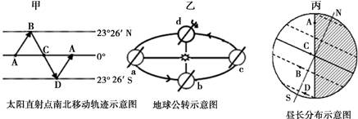
(1)图甲中当太阳直射点处于B点时,全球正午太阳高度达到一年中最大值的范围是_________，最小值的范围是________。
(2)图乙中a→b期间太阳直射点在________半球,此期间铜陵白昼时间在不断变________（长或短），正午影长变_______（长或短）。
(3)图乙中地球运行到c处时,太阳直射点位于图甲中的________点附近,其公转速度较________。
(4)图丙中阴影表示夜半球,图示现象可能出现在图乙中_______位置。图丙中A、B、C、D四点中,地球自转线速度最大的是_______,在一年中昼夜长短变化最小的是_______。
27.下图为“某区域某季节季风环流图”。读图回答下列问题。（30分）
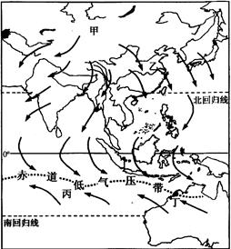
- 我国东部地区季风环流形成的原因是 。形成的气候类型是_亚热带季风气候 ，显著特点是 。印度夏季风形成的原因是 , 。形成的气候类型是 ，与我国东部气候的差异体现在 ， 。（从温度与降水量角度回答）
（2）该季节为冬 季，甲处形成了 （高或低）气压中心，在其控制下多出现 天气，我国大部分地区风向为偏 风，降水较 （多或少）
（3）此季节，图中赤道低压带处于一年中偏 （南或北）的位置，受该气压带影响，丁地降水 （多或少）。

高一地理答案

1-5：DBDBC 6-10：CDDDA 11-15：BAABC 16—20：DBADC 21-25：BCABA。 26:（1）北回归线及其以北，南半球。（2）北，短，长（3）D，快（4）C，C，C。 27:（1）海陆热力性质差异，亚热带季风气候，雨热同期，海陆热力性质差异，气压带风带位置季节性移动，热带季风气候，热带季风气候冬季高温，亚热带季风气候降水量多于热带季风气候（2）冬，高，晴朗，北，少（3）南，多

